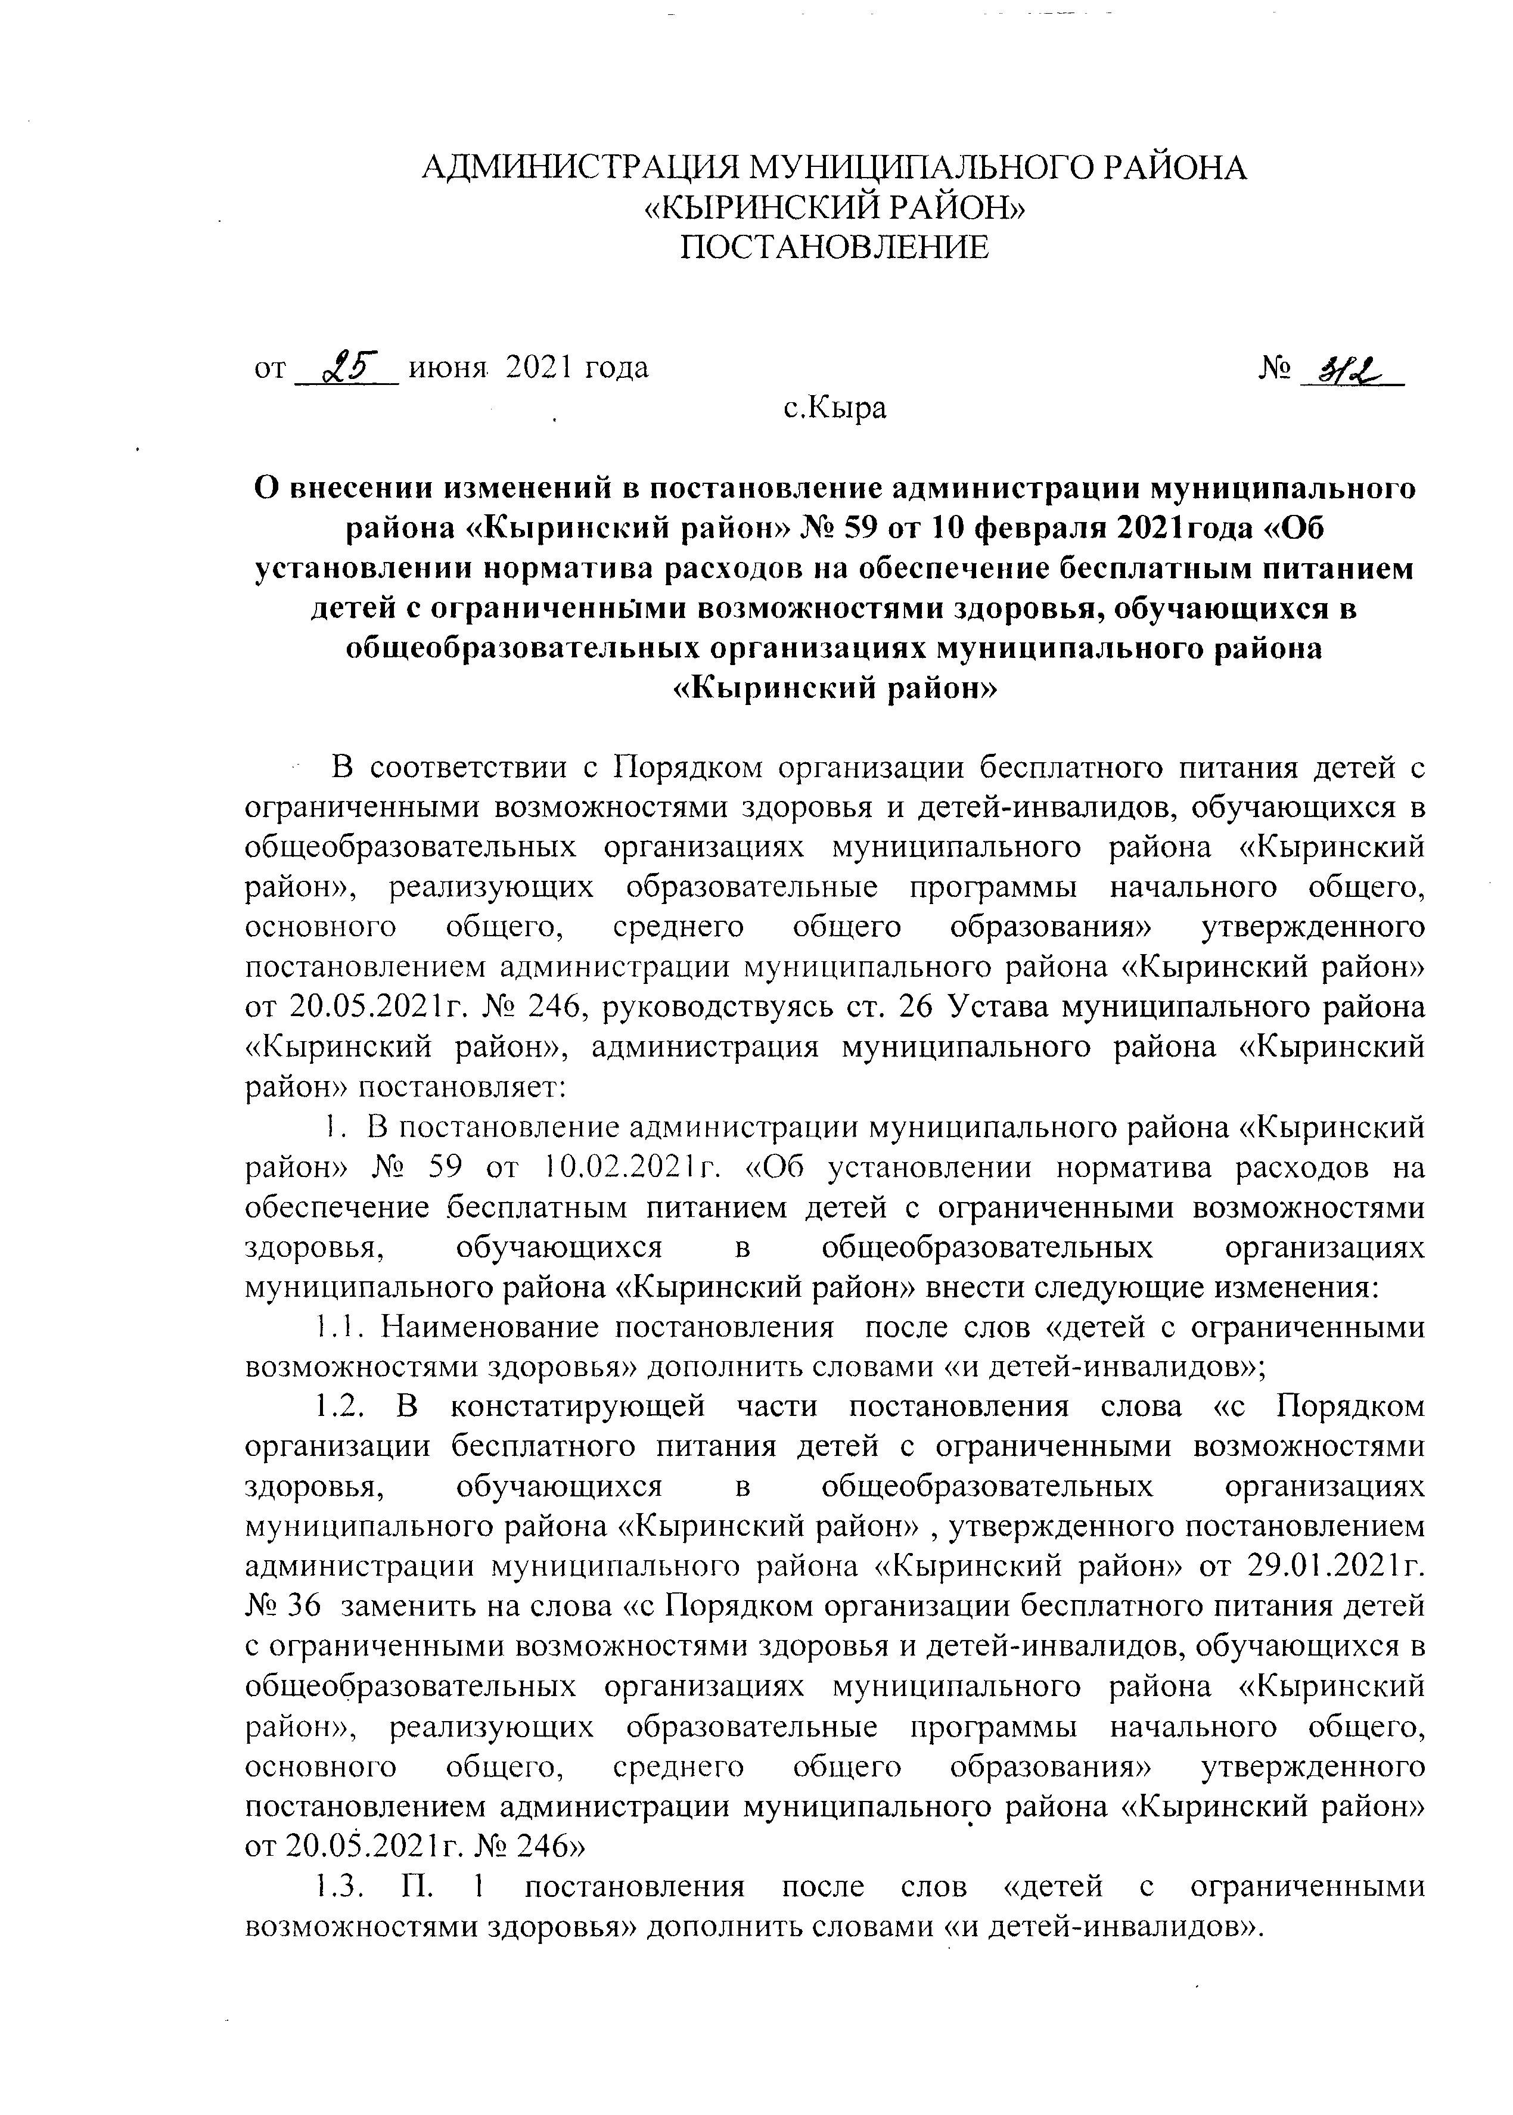
АДМИНИСТРАЦИЯ МУНИЦИПАЛЬНОГО РАЙОНА
«КЫРИНСКИЙ РАЙОН» ПОСТАНОВЛЕНИЕ

от о&Г июня 2021 года №
с.Кыра

О внесении изменений в постановление администрации муниципального района «Кыринский район» № 59 от 10 февраля 2021 года «Об установлении норматива расходов на обеспечение бесплатным питанием детей с ограниченными возможностями здоровья, обучающихся в общеобразовательных организациях муниципального района
«Кыринский район»

В соответствии с Порядком организации бесплатного питания детей с ограниченными возможностями здоровья и детей-инвалидов, обучающихся в общеобразовательных организациях муниципального района «Кыринский район», реализующих образовательные программы начального общего, основного общего, среднего общего образования» утвержденного постановлением администрации муниципального района «Кыринский район» от 20.05.2021г. № 246, руководствуясь ст. 26 Устава муниципального района
«Кыринский район», администрация муниципального района «Кыринский район» постановляет:
- В постановление администрации муниципального района «Кырински й район» № 59 от 10.02.2021г. «Об установлении норматива расходов на обеспечение бесплатным питанием детей с ограниченными возможностями
здоровья, обучающихся в общеобразовательных организациях муниципального района «Кыринский район» внести следующие изменения:
  - Наименование постановления после слов «детей с ограниченными возможностями здоровья» дополнить словами «и детей-инвалидов»;
  - В констатирующей части постановления слова «с Порядком организации бесплатного питания детей с ограниченными возможностями здоровья, обучающихся в общеобразовательных организациях муниципального района «Кыринский район» , утвержденного постановлением администрации муниципального района «Кыринский район» от 29.01.2021г.
№36 заменить на слова «с Порядком организации бесплатного питания детей с ограниченными возможностями здоровья и детей-инвалидов, обучающихся в общеобразовательных организациях муниципального района «Кыринский район», реализующих образовательные программы начального общего, основного общего, среднего общего образования» утвержденного постановлением администрации муниципального района «Кыринский район» от 20.05.2021г. №246»
  - И. 1постановления после слов «детей с ограниченными возможностями здоровья» дополнить словами «и детей-инвалидов».

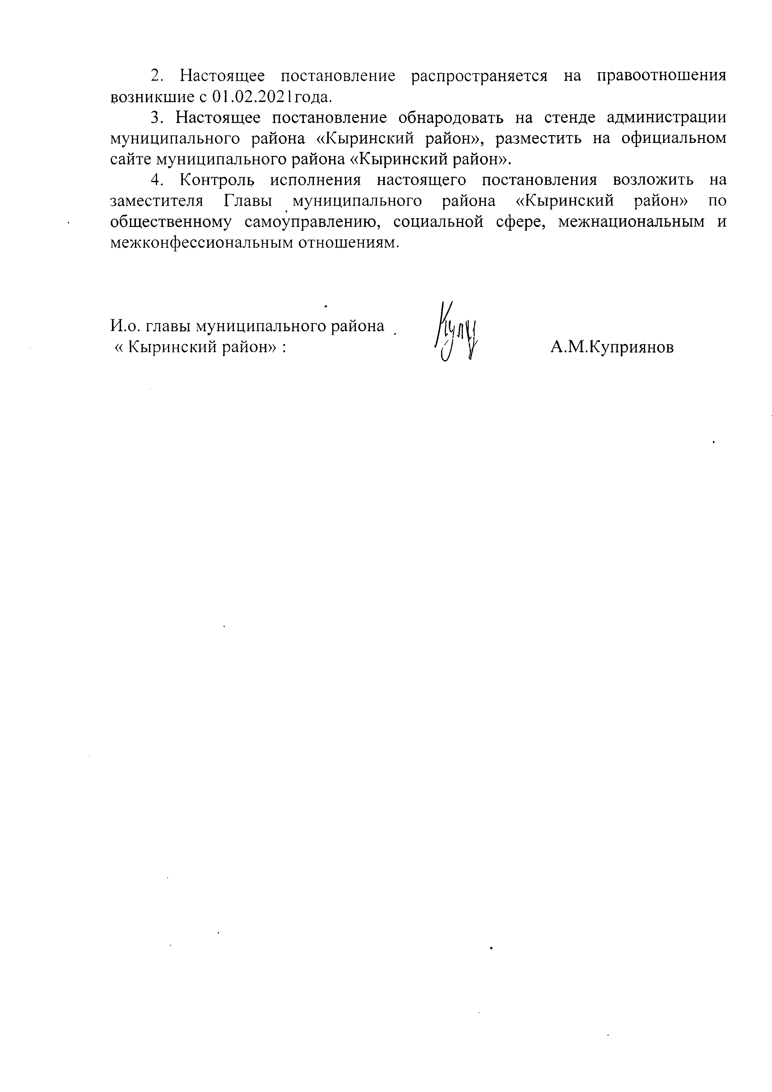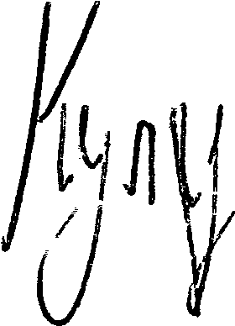Настоящее постановление распространяется на правоотношения возникшие с 01.02.2021 года.
- Настоящее постановление обнародовать на стенде администрации муниципального района «Кыринский район», разместить на официальном сайте муниципального района «Кыринский район».

Контроль исполнения настоящего постановления возложить на заместителя Главы муниципального района «Кыринский район» по общественному самоуправлению, социальной сфере, межнациональным и межконфессиональным отношениям.

И.о. главы муниципального района

« Кыринский район» : А.М.Куприянов

